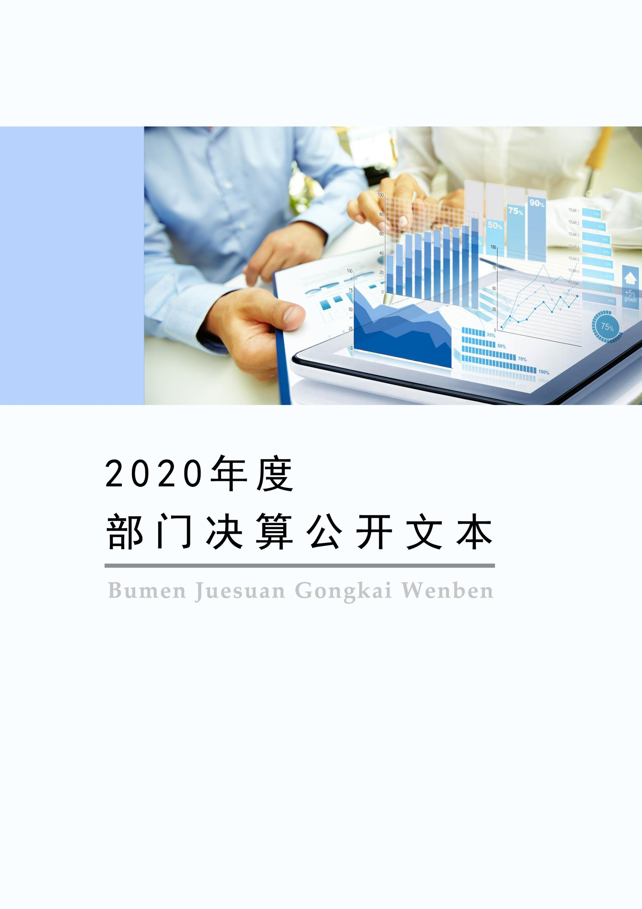
2021年9月
高邑县审计局
2020年度部门决算公开文本

二〇二一年九月

目 录

第一部分 部门概况
一、部门职责
二、机构设置
第二部分 2020年部门决算情况说明
一、收入支出决算总体情况说明
二、收入决算情况说明
三、支出决算情况说明
四、财政拨款收入支出决算总体情况说明
五、一般公共预算“三公” 经费支出决算情况说明
六、预算绩效情况说明
七、机关运行经费情况
八、政府采购情况
九、国有资产占用情况
十、其他需要说明的情况
第三部分 名词解释
第四部分 2020年度部门决算报表

第一部分 部门概况

一、部门职责
（一）主管全县审计工作。负责对全县财政收支和依法属于审计监督范围的财务收支的真实、合法和效益进行审计监督，对公共资金、国有资产、国有资源和领导干部履行经济责任情况实行审计全覆盖，对领导干部实行自然资源资产离任审计，对省、市、县党委、政府有关重大政策措施贯彻落实情况进行跟踪审计。对审计、专项审计调查和核查社会审计机构相关审计报告的结果承担责任，并负有督促被审计单位整改的责任。
（二）贯彻执行审计法律、法规和方针、政策。拟订审计工作发展规划、专业领域审计工作规划，以及年度审计计划并组织实施，对直接审计、调查和核查的事项依法进行审计评价，作出审计决定或提出审计建议。
（三）向中共高邑县委审计委员会提出年度县本级预算执行和其他财政收支情况审计报告。向县长提出年度县本级预算执行和其他财政收支情况的审计结果报告。组织起草县政府向县人大常委会提出县本级预算执行和其他财政收支情况的审计工作报告、审计查出问题整改情况报告。向县委、县政府报告对其他事项的审计和专项审计调查情况及结果。依法向社会公布审计结果。向被审计单位通报审计情况和审计结果。
（四）直接审计下列事项，出具审计报告，在法定职权范围内作出审计决定，包括国家和省、市、县有关重大政策措施贯彻落实情况；县本级预算执行情况和其他财政收支，各乡（镇）、县直各部门（含所属单位）预算执行情况、决算草案和其他财政收支；中央、省、市和县财政转移支付资金；使用县本级财政资金的事业单位和社会团体的财务收支；县投资和以县投资为主的建设项目的预算执行情况和决算，县重大公共工程项目的资金管理使用和建设运营情况；自然资源管理、污染防治和生态保护与修复情况；县属国有企业、县属国有资本占控股或主导地位的企业，上级授权审计的金融机构的境内外资产、负债和损益，县驻外非经营性机构的财务收支；有关社会保障基金、社会捐赠资金和其他基金、资金的财务收支；上级授权审计的国际组织和外国政府援助、贷款项目的财务收支；法律法规规定的其他事项。
（五）按规定对县管党政主要领导干部及其他单位主要负责人实施经济责任审计和自然资源资产离任审计。
（六）组织实施对财经法律法规、规章、政策和宏观调控措施执行情况、财政预算管理及国有资产管理使用等与财政收支有关的特定事项进行专项审计调查。
（七）依法检查审计决定执行情况，督促整改审计查出的问题，依法办理被审计单位对审计决定提请行政复议、行政诉讼或县政府裁决中的有关事项；协助配合有关部门查处相关重大案件。
（八）指导和监督内部审计工作，核查社会审计机构对依法属于审计监督对象的单位出具的相关审计报告。
（九）会同县委机构编制委员会办公室，对党政机关及直属事业单位的机构设置、编制使用，以及有关机构编制规定的执行情况进行审计调查。
（十）组织开展审计领域的交流与合作，负责审计信息系统建设，指导和推广信息技术在审计领域的应用。
（十一）完成县委、县政府和上级审计机关交办的其他任务。

二、机构设置
从决算编报单位构成看，纳入2020年度本部门决算汇编范围的独立核算单位（以下简称“单位”）共1个，具体情况如下：
序号 | 单位名称 | 单位基本性质 | 经费形式
1 | 高邑县审计局 | 行政单位 | 财政拨款
2
3
注：1、单位基本性质分为行政单位、参公事业单位、财政补助事业单位、经费自理事业单位四类。
2、经费形式分为财政拨款、财政性资金基本保证、财政性资金定额或定项补助、财政性资金零补助四类。

第二部分
2020年部门决算情况说明

一、收入支出决算总体情况说明
本部门2020年度收、支总计（含结转和结余）304.4万元。与2019年度决算相比，收支各减少2.77万元，下降0.9%，主要原因是项目支出（政府投资项目竣工决算审计委托业务费）减少。

二、收入决算情况说明

本部门2020年度本年收入合计303.94万元，其中：财政拨款收入303.94万元，占100%。

三、支出决算情况说明
本部门2020年度本年支出合计304.16万元，其中：基本支出166.16万元，占54.63%；项目支出137.99万元，占45.36%；。如图所示：
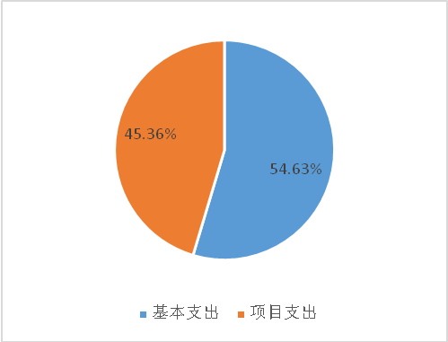
图2：支出决算构成情况（按支出性质）

四、财政拨款收入支出决算总体情况说明
（一）财政拨款收支与2019年度决算对比情况
本部门2020年度财政拨款收支均为一般公共预算财政拨款，其中本年收入303.94万元,比2019年度增加3.48万元，增长1.16%，主要是基本支出（养老保险、住房公积金）缴费基数调整增加；本年支出304.16万元，减少2.55万元，降低0.83%，主要是项目支出（政府投资项目竣工决算审计委托业务费）减少。
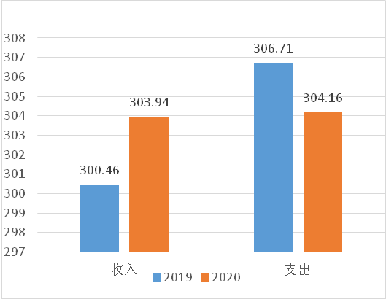
图3：2019-2020年财政拨款收支情况
（二）财政拨款收支与年初预算数对比情况
本部门2020年度一般公共预算财政拨款收入303.94万元，完成年初预算的123.81%,比年初预算增加58.46万元，决算数大于预算数主要原因是的养老保险、住房公积金缴费基数调整和政府投资项目竣工决算审计存在不确定性，追加预算；本年支出304.16万元，完成年初预算的123.9%,比年初预算增加58.68万元，决算数大于预算数主要原因是基本支出的养老保险、住房公积金缴费基数调整和项目支出的政府投资项目竣工决算审计委托业务费增加。
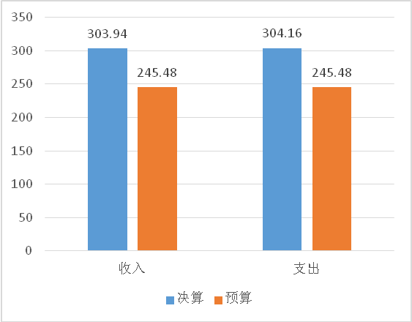
图4：财政拨款收支预决算对比情况
- 财政拨款支出决算结构情况。
2020 年度财政拨款支出304.16万元，主要用于以下方面：一般公共服务（类）支出304.16万元，占100%。
（四）一般公共预算基本支出决算情况说明
2020 年度财政拨款基本支出166.16万元，其中：人员经费 146.4万元，主要包括基本工资、津贴补贴、奖金、机关事业单位基本养老保险缴费、职业年金缴费、职工基本医疗保险缴费、住房公积金、其他社会保障缴费、其他工资福利支出、生活补助；公用经费19.76万元，主要包括办公费、印刷费、邮电费、差旅费、公务用车运行维护费、其他交通费用。

五、一般公共预算“三公” 经费支出决算情况说明
（一）“三公”经费财政拨款支出决算总体情况说明
本部门2020年度“三公”经费财政拨款支出预算为1.08万元，支出决算为0.1万元，完成预算的9.26%,较预算减少0.98万元，降低90.74%，主要是单位公务用车排放不达标，不能正常行驶，准备报废，年度内未发生公务接待费用；较2019年度减少1.34万元，降低93.05%，主要是车辆运行维护费减少，单位公务用车排放不达标，不能正常行驶。
（二）“三公”经费财政拨款支出决算具体情况说明
- 1.因公出国（境）费。本部门2020年因公出国（境）费支出0万元。因公出国（境）团组0个、共0人、参加其他单位组织的因公出国（境）团组0个、共0人/无本单位组织的出国（境）团组。本年度未发生此类支出、无增减变化。
- 公务用车购置及运行维护费。本部门2020年公务用车购置及运行维护费支出0.1万元，完成预算的9.26%，较预算减少0.98万元，降低90.74%,主要是单位公务用车排放不达标，不能正常行驶；较上年减少1.34万元，降低93.05%,主要是单位公务用车排放不达标，不能正常行驶。其中：
公务用车购置费支出：本部门2020年度公务用车购置量0辆，发生“公务用车购置”经费支出0万元。本年度未发生‘公务用车购置’经费支出。
公务用车运行维护费支出：本部门2020年度单位公务用车保有量1辆,发生运行维护费支出0.1万元。公车运行维护费支出较预算减少0.98万元，降低90.74%,主要是单位公务用车排放不达标，不能正常行驶；较上年减少1.34万元，降低93.05%，主要是单位公务用车排放不达标，不能正常行驶，准备报废处理。
3.公务接待费。本部门2020年公务接待费支出0万元。发生公务接待共0批次、0人次。本年度未发生公务接待费支出。
六、预算绩效情况说明
（一）预算绩效管理工作开展情况
根据预算绩效管理要求，本部门组织对2020年度项目支出全面开展绩效自评，其中，一般公共预算项目10个，共涉及资金147.18万元，占一般公共预算项目支出总额的106%；政府性基金预算项目0个,共涉及资金0万元。
（二） 部门决算中项目绩效自评结果
组织对2019年8月至2020年5月建设项目竣工决算审计项目开展了部门重点评价，涉及一般公共预算支出92.2万元，政府性基金预算支出0万元。
2019年8月至2020年5月建设项目竣工决算审计项目绩效自评综述：根据年初设定的绩效目标，2019年8月至2020年5月建设项目竣工决算审计项目绩效自评得分为99分（绩效自评表附后）。全年预算数为92.2万元，执行数为92.2万元，完成预算的100%。项目绩效目标完成情况：一是保障审计项目经费及时足额到位，及时支付2019年8月至2020年5月18个政府投资项目竣工决算审计费；二是促进政府资金投资项目发挥社会效益，节约资金。发现的主要问题及原因：因项目有不确定性因素，年初不能够准确的制定政府投资项目审计计划,以及准确的预算资金。下一步改进措施：今后加强与财政、发改等相关部门联系，取得政府投资项目的前期详细资料，尽可能在年初准确的制定项目计划及预算编制工作。
县级部门预算项目绩效自评表
（2020年度）
填报单位：高邑县审计局 |  |  |  |  |  |  | 金额单位：万元
一、 基本情况 | 项目名称 | 项目竣工决算审计费 |  | 实施(主管）单位 | 高邑县审计局
二、预算执行情况 | 预算安排情况（调整后） |  | 资金到位情况 |  | 资金执行情况 |  | 预算执行进度
二、预算执行情况 | 预算数： | 92.2 | 到位数： | 92.2 | 执行数： | 92.2 | 100%
二、预算执行情况 | 其中：财政资金 | 92.2 | 其中：财政资金 | 92.2 | 其中：财政资金 | 92.2 | 100%
二、预算执行情况 | 其他 |  | 其他 |  | 其他 |  | 100%
三、目标完成情况 | 年度预期目标 |  |  | 具体完成情况 |  |  | 总体完成率
三、目标完成情况 | 保障审计项目经费及时足额到位。  支付2019年8月至2020年5月18个项目竣工决算审计费。促进政府资金投资项目发挥社会效益，节约资金。 |  |  | 完成政府投资审计计划18个，并全部出具竣工决算报告，支付委托业务费。 |  |  | 100%
四、 年度绩效指标完成情况 | 一级指标 | 二级指标 | 三级指标 |  | 预期指标值 | 实际完成值 | 自评得分
四、 年度绩效指标完成情况 | 产出指标（40） | 数量指标 | 指标 １政府投资项目审计数量 |  | 90% | 100% | 20
四、 年度绩效指标完成情况 | 产出指标（40） | 数量指标 | 指标 ２
四、 年度绩效指标完成情况 | 产出指标（40） | 数量指标 | …
四、 年度绩效指标完成情况 | 产出指标（40） | 质量指标 | 指标 １符合条件项目覆盖率 |  | 90% | 100% | 20
四、 年度绩效指标完成情况 | 产出指标（40） | 质量指标 | 指标 ２
四、 年度绩效指标完成情况 | 产出指标（40） | 质量指标 | …
四、 年度绩效指标完成情况 | 产出指标（40） | 时效指标 | 指标 １
四、 年度绩效指标完成情况 | 产出指标（40） | 时效指标 | 指标 ２
四、 年度绩效指标完成情况 | 产出指标（40） | 时效指标 | …
四、 年度绩效指标完成情况 | 产出指标（40） | 成本指标 | 指标 １
四、 年度绩效指标完成情况 | 产出指标（40） | 成本指标 | 指标 ２
四、 年度绩效指标完成情况 | 产出指标（40） | 成本指标 | …
四、 年度绩效指标完成情况 | 预算执行率指标  （10分） | 预算执行率 | 预算执行情况 |  | 95% | 100% | 10
四、 年度绩效指标完成情况 | 效益指标（40） | 经济效益指标 | 指标 １节约资金 |  | 95% | 95% | 20
四、 年度绩效指标完成情况 | 效益指标（40） | 经济效益指标 | 指标 ２
四、 年度绩效指标完成情况 | 效益指标（40） | 经济效益指标 | …
四、 年度绩效指标完成情况 | 效益指标（40） | 社会效益指标 | 指标 １资金及时拨付 |  | 95% | 100% | 20
四、 年度绩效指标完成情况 | 效益指标（40） | 社会效益指标 | 指标 ２
四、 年度绩效指标完成情况 | 效益指标（40） | 社会效益指标 | …
四、 年度绩效指标完成情况 | 效益指标（40） | 生态效益指标 | 指标 １
四、 年度绩效指标完成情况 | 效益指标（40） | 生态效益指标 | 指标 ２
四、 年度绩效指标完成情况 | 效益指标（40） | 生态效益指标 | …
四、 年度绩效指标完成情况 | 效益指标（40） | 可持续影响指标 | 指标 １
四、 年度绩效指标完成情况 | 效益指标（40） | 可持续影响指标 | 指标 ２
四、 年度绩效指标完成情况 | 效益指标（40） | 可持续影响指标 | …
四、 年度绩效指标完成情况 | 满意度指标  （10分） | 满意度指标 | 指标 １服务对象满意度 |  | 95% | 98% | 9
四、 年度绩效指标完成情况 | 满意度指标  （10分） | 满意度指标 | 指标 ２
四、 年度绩效指标完成情况 | 满意度指标  （10分） | 满意度指标 | …
四、 年度绩效指标完成情况 | 总分 |  |  |  |  |  | 99
五、 存在问题、原因及下一步整改措施 | 项目绩效指标量化不细、不完整。下一步科学量化绩效指标，细化预算。

（三）财政评价项目绩效评价结果

无

七、机关运行经费情况
本部门2020年度机关运行经费支出19.76万元，比2019年度增加1.58万元，增长8.69%。主要原因是单位部分人员晋升级别，列入邮电费的通讯补和列入其他交通费的交通补增加。

八、政府采购情况
本部门2019年度未发生政府采购支出费用。

九、国有资产占用情况
截至2020年12月31日，本部门共有车辆1辆，与上年持平，主要是公务用车。其中，其他用车1辆，其他用车主要是单位正常公务用车。
单位价值50万元以上通用设备0台（套），单位价值100万元以上专用设备0台（套）。

十、其他需要说明的情况
1. 本部门2020年度未发生政府基金预算财政拨款、国有资本经营预算财政拨款收支及结转结余情况，故政府基金预算财政拨款收入支出决算表、国有资本经营预算财政拨款支出表以空表列示。
2. 由于决算公开表格中金额数值应当保留两位小数，公开数据为四舍五入计算结果，个别数据合计项与分项之和存在小数点后差额，特此说明。

第三部分 相关名词解释
（一）财政拨款收入：本年度从本级财政部门取得的财政拨款，包括一般公共预算财政拨款和政府性基金预算财政拨款。
（二）事业收入：指事业单位开展专业业务活动及辅助活动所取得的收入。
（三）其他收入：指除上述“财政拨款收入”“事业收入”“经营收入”等以外的收入。
（四）年初结转和结余：指以前年度尚未完成、结转到本年仍按原规定用途继续使用的资金，或项目已完成等产生的结余资金。
（五）结余分配：指事业单位按照事业单位会计制度的规定从非财政补助结余中分配的事业基金和职工福利基金等。
（六）年末结转和结余：指单位按有关规定结转到下年或以后年度继续使用的资金，或项目已完成等产生的结余资金。
（七）基本支出：填列单位为保障机构正常运转、完成日常工作任务而发生的各项支出。
（八）项目支出：填列单位为完成特定的行政工作任务或事业发展目标，在基本支出之外发生的各项支出
（九）基本建设支出：填列由本级发展与改革部门集中安排的用于购置固定资产、战略性和应急性储备、土地和无形资产，以及购建基础设施、大型修缮所发生的一般公共预算财政拨款支出和政府性基金预算财政拨款支出，不包括财政专户管理资金以及各类拼盘自筹资金等。
（十）其他资本性支出：填列由各级非发展与改革部门集中安排的用于购置固定资产、战备性和应急性储备、土地和无形资产，以及购建基础设施、大型修缮和财政支持企业更新改造所发生的支出。
（十一）“三公”经费：指部门用财政拨款安排的因公出国（境）费、公务用车购置及运行费和公务接待费。其中，因公出国（境）费反映单位公务出国（境）的国际旅费、国外城市间交通费、住宿费、伙食费、培训费、公杂费等支出；公务用车购置及运行费反映单位公务用车购置支出（含车辆购置税、牌照费）及按规定保留的公务用车燃料费、维修费、过桥过路费、保险费、安全奖励费用等支出；公务接待费反映单位按规定开支的各类公务接待（含外宾接待）支出。
（十二）其他交通费用：填列单位除公务用车运行维护费以外的其他交通费用。如公务交通补贴、租车费用、出租车费用，飞机、船舶等燃料费、维修费、保险费等。
（十三）公务用车购置：填列单位公务用车车辆购置支出（含车辆购置税、牌照费）。
（十四）其他交通工具购置：填列单位除公务用车外的其他各类交通工具（如船舶、飞机等）购置支出（含车辆购置税、牌照费）。
（十五）机关运行经费：指为保障行政单位（包括参照公务员法管理的事业单位）运行用于购买货物和服务的各项资金，包括办公及印刷费、邮电费、差旅费、会议费、福利费、日常维修费、专用材料以及一般设备购置费、办公用房水电费、办公用房取暖费、办公用房物业管理费、公务用车运行维护费以及其他费用。
（十六）经费形式:按照经费来源，可分为财政拨款、财政性资金基本保证、财政性资金定额或定项补助、财政性资金零补助四类。

第四部分
2020年度部门决算报表

本部门应公开9张决算表格，即：
一、收入支出决算总表（公开01表）
二、收入决算表（公开02表）
三、支出决算表（公开03表）
四、财政拨款收入支出决算总表（公开04表）
五、一般公共预算财政拨款支出决算表（公开05表）
六、一般公共预算财政拨款基本支出决算表（公开06表）
七、一般公共预算财政拨款“三公”经费支出决算表（公开07表）
八、政府性基金预算财政拨款收入支出决算表（公开08表）
九、国有资本经营预算财政拨款支出决算表（公开09表）
详见附表：《高邑县审计局2020年部门决算公开表》

